

ИРБИТСКАЯ ГОРОДСКАЯ
ТЕРРИТОРИАЛЬНАЯ ИЗБИРАТЕЛЬНАЯ КОМИССИЯ
ул. Революции, 16, каб. 15, г. Ирбит, 623850, тел., факс: (355) 6-29-09, e-mail: igtik@mail.ru

Пресс–релиз
Об итогах заседания Ирбитской городской территориальной избирательной комиссии
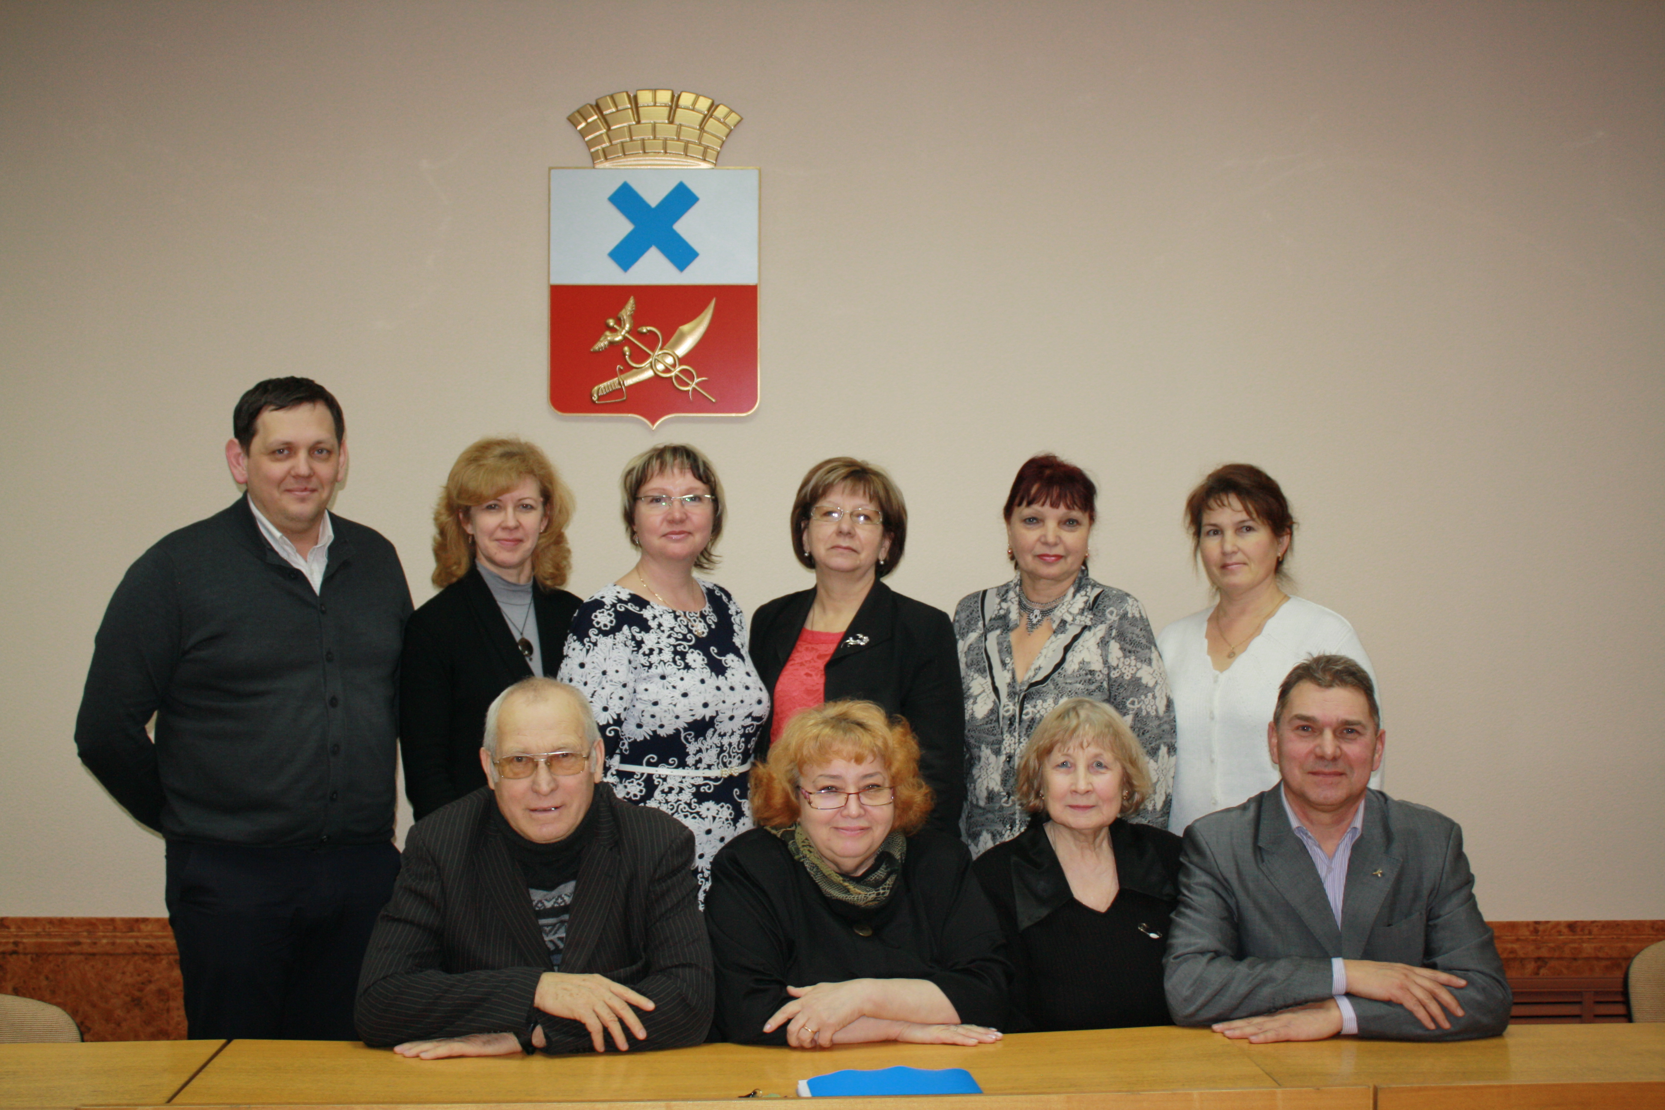

12 января 2018 года состоялось
очередное заседание Ирбитской
городской территориальной
избирательной комиссии, на котором рассмотрены вопросы по подготовке и проведении выборов Президента Российской Федерации 18 марта 2018 года - ряд финансовых вопросов: о распределении средств федерального бюджета на финансовое обеспечение федеральных выборов для нижестоящих избирательных комиссий, утверждена смета расходов Ирбитской городской территориальной избирательной комиссии на подготовку и проведение выборов; об организации закупок товаров, работ, услуг Ирбитской городской территориальной избирательной комиссией при проведении выборов Президента Российской Федерации; утвержден график работы членов Ирбитской городской территориальной избирательной комиссии на январь.
Кроме этого на заседании комиссии рассмотрен вопрос о работе системного администратора комиссии Елисеенковой К.В.; утвержден план работы Ирбитской городской территориальной избирательной комиссии на 2018 год; внесены изменения в составы участковых избирательных комиссий избирательных участков №№ 1825, 1830.
Более подробную информацию о принятых решениях можно прочитать в разделе деятельность на сайте комиссии.

Председатель комиссии О.Д. Нурдинова

